ЗАПИСКА ПО СИНТАКСИСУ

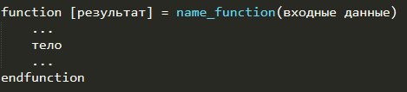ШТОШ, начнем с того как пишутся функции:

ЦИКЛЫ:

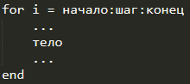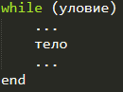

ГРАФИКИ:



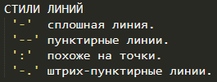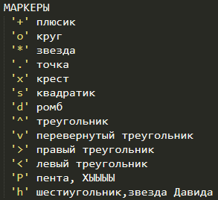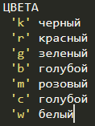

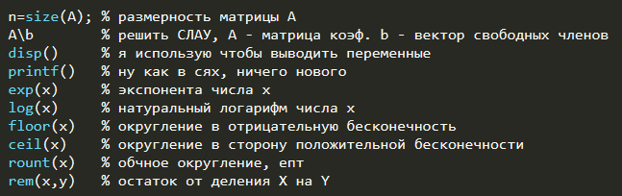ОСНОВНЫЕ ФУНКЦИИ